某部队 国家保密1级碎纸机（1*1mm）
越都品牌 YD-BM6002机型

案例：某涉密保密销毁室，100吨涉密资料粉碎现场
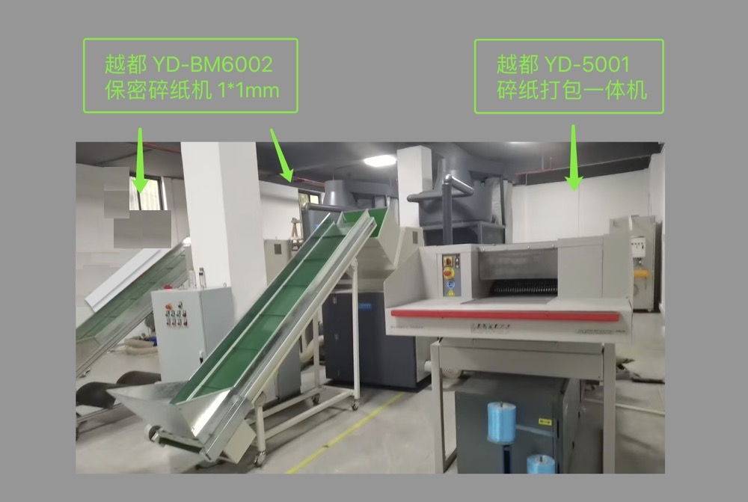
适合场景 | 绝密销毁，保密1级销毁室，集中大批量粉碎涉密书本资料
推荐原因 | A 保密程度高，可达到1*1mm粉末状（棉絮状）  B 粉碎效率高，速度快，有效的粉碎涉密单位的大量保密介质材料  C 可调整粉碎尺寸，适合多种销毁工况  D 可粉碎多种涉密介质，性价比高
价格 | 49.7731元
视频链接 | 【书本纸张絮状粉末效果：越都保密涉密销毁系统1mm粉末状效果】 https://b23.tv/Qqb6qwC
入口 | 1个
入口尺寸 | 60CM宽度、28CM高度
粉碎形状 | 1*2mm粉末状，80-100kg/hour  4~5mm粉末状，500 – 650kg/hour  8mm粉末状，1200-1600kg/hour  粉碎尺寸可调整
每次碎纸 | 300-500张
电压功率 | 27KW, 380V
可碎材料 | 光盘介质、卡片、芯片、存储介质、线路板、半导体介质
用户现场和视频：
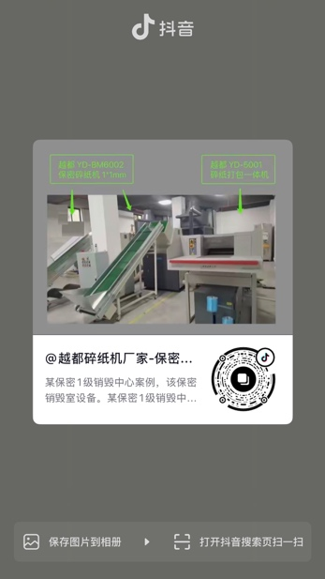 | 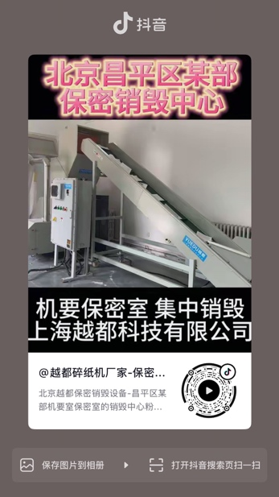 | 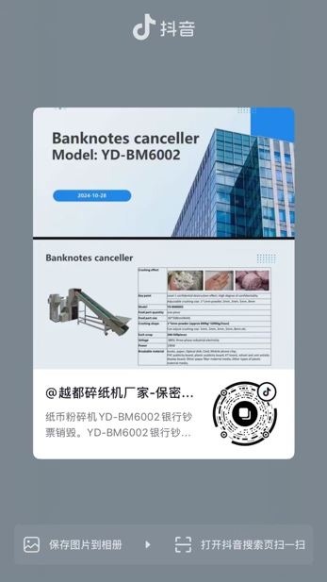 | 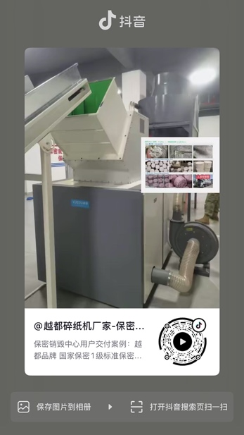
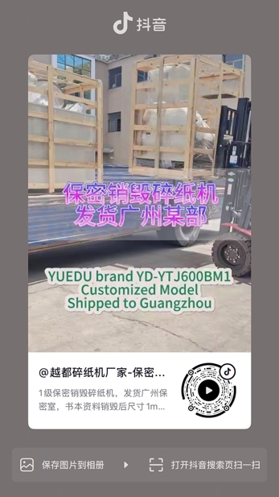 | 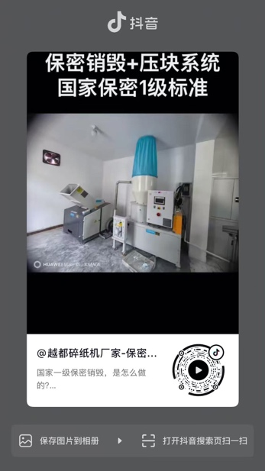 | 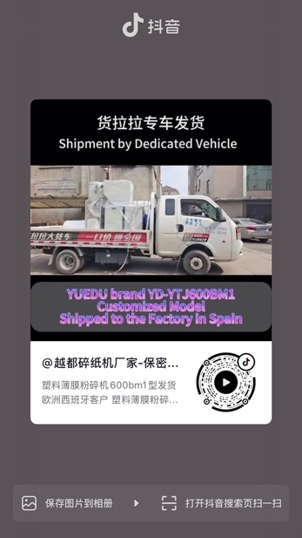 | 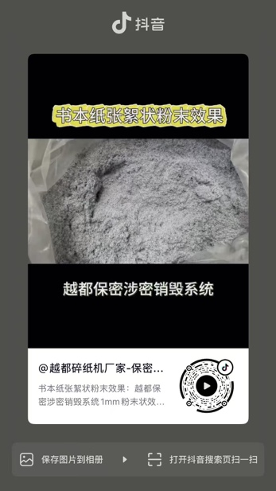

保密粉碎压块一体机案例：粉碎机 + 纸粉压块机
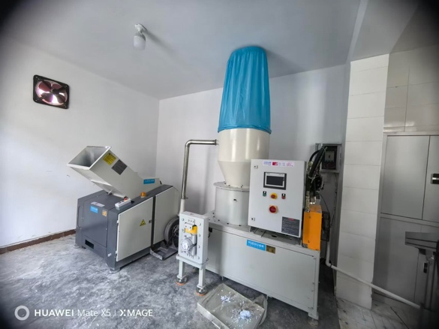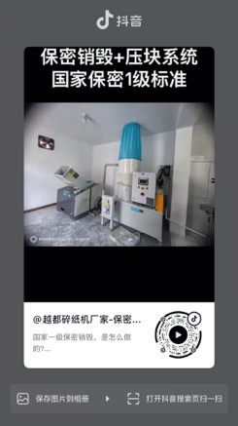
视频：https://v.douyin.com/YCwSHfxwEWQ/



1级保密标准（1*2mm）

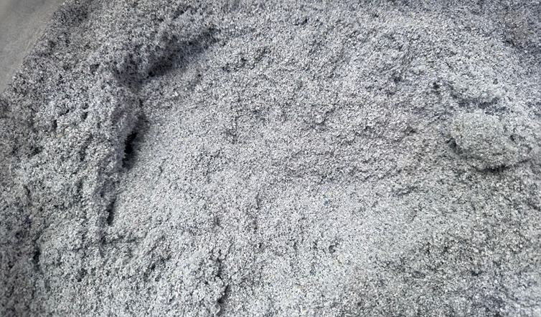 | 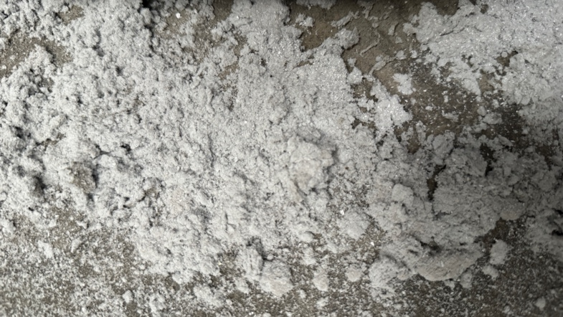
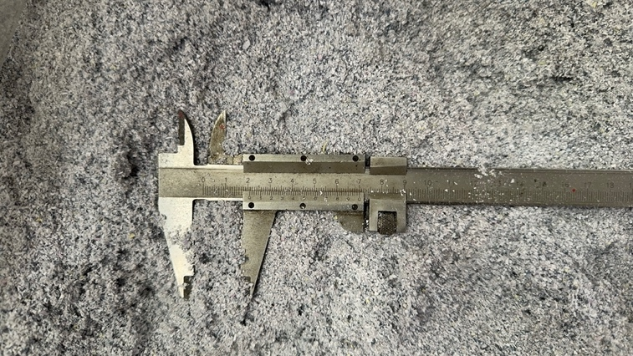 | 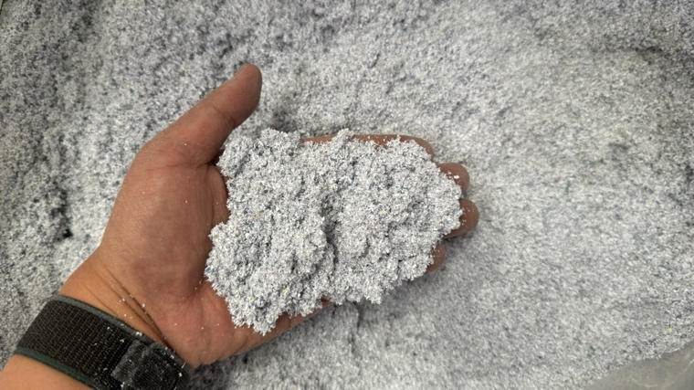

某用户现场1

整机图  用户现场 | 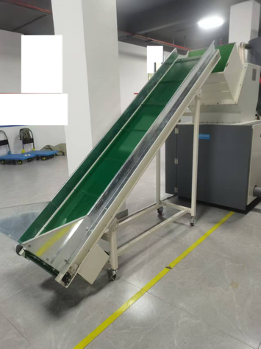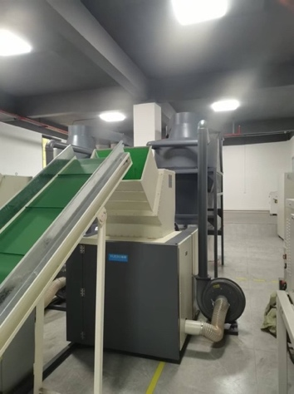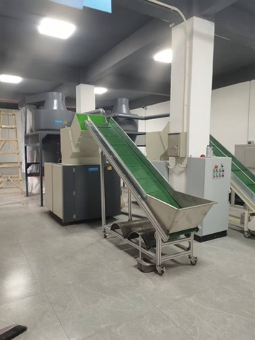

产品参数

型号 | YD-BM6002
入料方式 | 输送带进料
入口尺寸 | 60CM宽度、28CM高度
粉碎形状 | 1*2mm粉末状，80-100kg/hour  4~5mm粉末状，500 – 650kg/hour  8mm粉末状，1200-1600kg/hour  （粉碎尺寸可调整）
每次碎纸 | 300-500张
电压 | 380V
功率 | 27KW
可碎材料 | 纸张存储介质、书本
刀具材质 | 高耐磨 陶瓷合金工艺
除尘系统 | 自带配套大功率出料除尘系统，高效出料，提升粉碎效率，去除粉碎物料过程中产生的粉尘

安装三视图

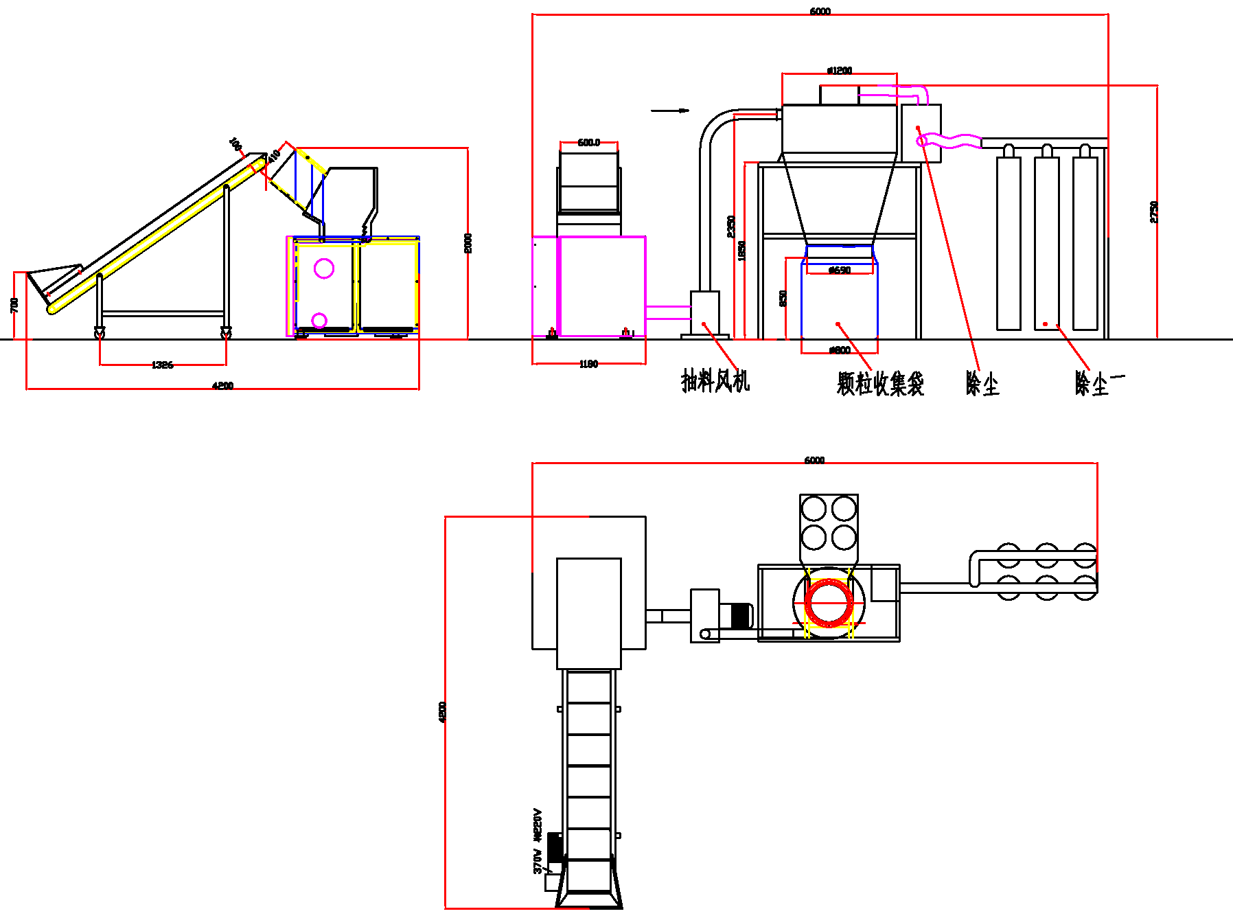
注：以实际交付尺寸为准，如需根据使用场地更改安装尺寸，请联系客服

某用户现场2

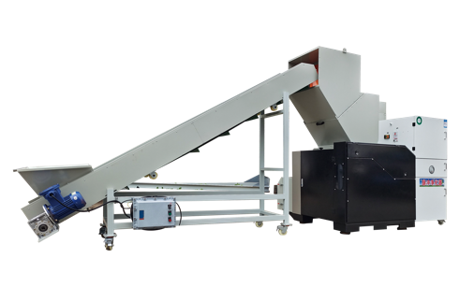 | 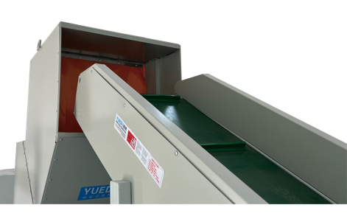 | 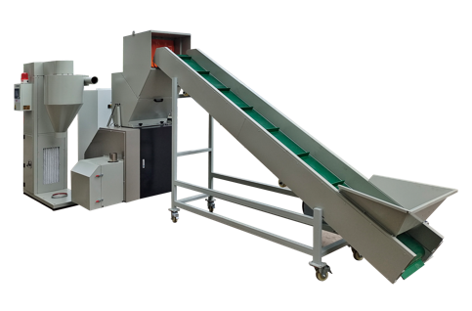

出料除尘系统

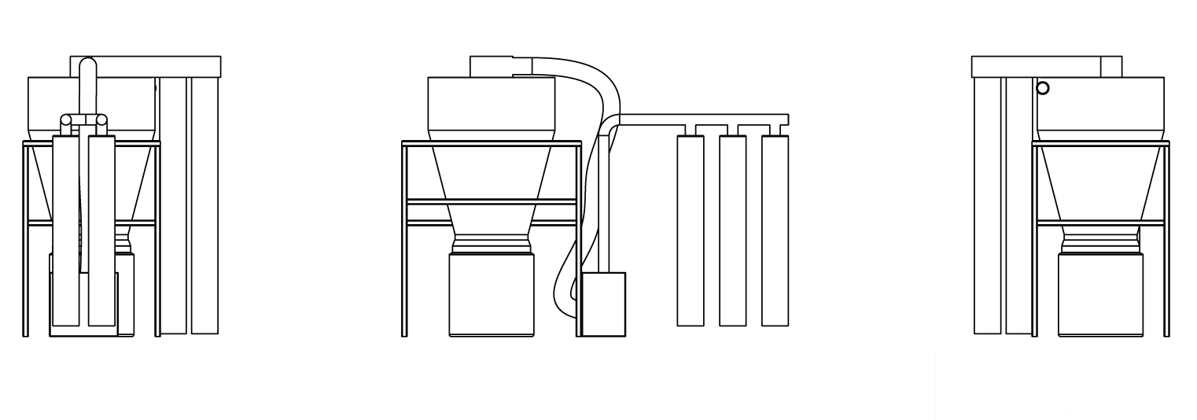
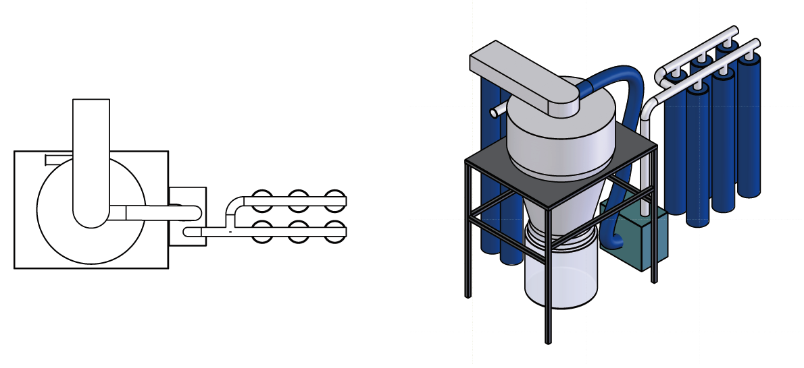

全功能粉碎、除尘、打包一体化系统
一次粉碎 + 二次粉碎 + 除尘 + 打包压块
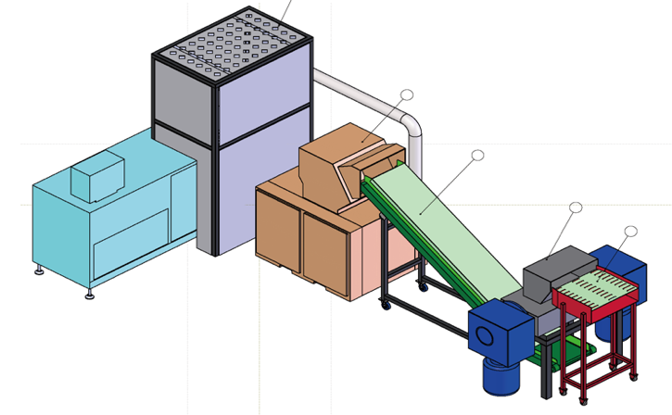 | 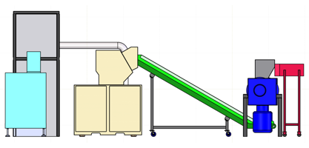
 | 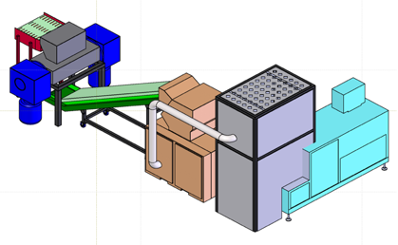

📏整体方案三视图

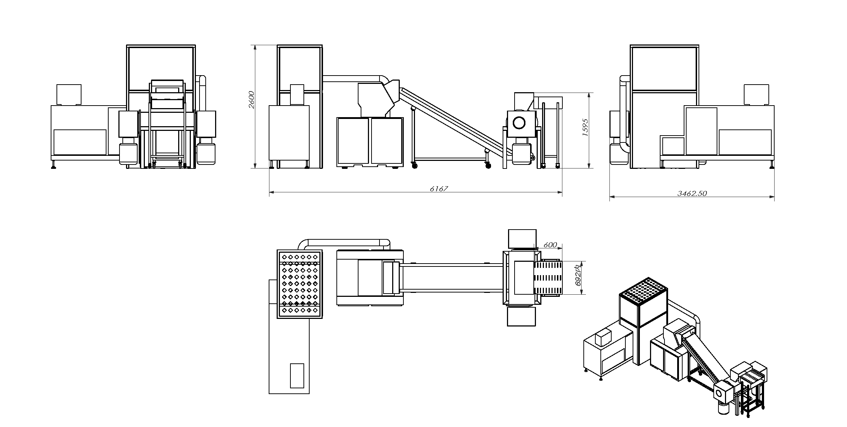
注：以上方案仅供参考，以用户要求的实际交付为准。

